新竹市光武國中2017海外遠征探索實驗課程實施計劃

- 課程緣起：
「謹慎把知識拴在心上是不夠的，因為教育並非把心靈著一下顏色，而是把心靈染透！」（Ｍichel de Montaigne, 1533-1592） 這是十六世紀文藝復興時期哲學家蒙田鼓勵應該把旅行與生活放入教育的重要性。
光武國中的法拉第少年探索課程從2003一座山（「空中的島嶼—合歡山」）、2004一條河（「與自然共舞—溯溪」）、2006一個島（「人與海的樂章--綠島騎跡」）到2008一個夢想（「發現了法拉第—單車環島服務學習」）迄今，四套課程已經經營了十五年！
十五年的戶外課程發展，尤其以最近五年的「加盟店」最特別！藉由跨界的協作的課程分享、合作、交流，一共連結七個縣市；21所國小、8所國中、1所高中及新竹家扶中心的戶外課程合作經營，我們發現從小學到國中的探索課程可以讓學生的「心靈染透」！學生在學校的自主、獨立表現及與同儕和善關係的建立皆有明顯的進步。同時，這些跟土地大量連結戶外探索課程，不僅能增進學生的生活能力，在不同場域的移動學習中，學生產生對不同議題的辯證思辨能力更多元更周延。
於是，一個世界（「法拉第少年海外遠征」），是這系列課程的最後一哩路！是十二年國教戶外探索課程的最後一塊拼圖，發展以高中生為主的戶外探索課程。參加對象為光武國中學生或是畢業生，這些學生都必須完整參與過所有光武國中的法拉第少年探索課程並擔任過幹部者。
遠征的目的在以跨國跨文化、環境等議題的融入，學習更遠更開闊的旅行，讓學生與世界真實連結，產生具有多元觀點分析全球及跨文化議題的判斷能力；能充分理解偏見對自我與他人的影響力；以及能合宜、有效率的與不同背景的夥伴溝通能力。
我們試圖透過法拉第少年的海外遠征課程，挑戰將「全球競合力（global competence）」的學習納入學校的教學系統當中，讓我們的學生能夠更好更快地適應這快速變化的全球世界。
- 主辦單位：新竹市立光武國中。
- 辦理時間：中華民國106年2月～106年8月。
- 地 點：台灣—瑞士，瑞士（日內瓦—Sion—Suen—Derborence）
- 組織運作：
一、光武國中團隊：
職稱 | 姓名 | 工作內容
召集人 | 林茂成校長 | 指導綜合本計畫
副召集人 | 梁家銘主任  周美岑主任 | 綜合推行活動各項細節
總幹事 | 魏子超老師 | 擬定本計畫及執行活動各項細節
活動指導老師 | 王洪川老師 | 活動指導
行政 | 魏子超老師  蘇錦霞老師 | 各項活動行政支援
總務 | 蘇錦霞老師  家長後援會家長 | 各項金費收支及保險事宜
活動紀錄 | 黃貞容老師 | 活動紀錄與編輯
課程講師 | 王洪川老師 | 瑞士公共議題討論  地圖及方位判讀  讀書會討論
資訊系統 | 工研院團隊 | 活動安全及定向課程
工作人員 | 2～3位團隊教師 | 支援活動進行
二、專業教練：王洪川教練
三、資訊系統：工研院團隊
- 參加資格：
一、參加過FB5者→接著擔任105合歡山幹部→接著擔任106溯溪幹部→接著參FB5.5(106/07)
二、參加過FB(環島)，擔任過探索課程幹部者
- 活動課程時程：
活動課程 | 日期 | 備註
瑞士課程說明會 | 1/19(四)19:00~21:00 | 視聽教室
報名 | 1/23(一)~1/27(五)晚上12點止 | 完成網路報名
書面審查資料 | 2/18(六) ~3/1(三)凌晨0點 | 將指定作業寄至教練信箱
公告錄取名單 | 3/8(三)下午5點 | 寄信至報名學員信箱
確認參加名單及預訂機票、食宿 | 3/9(四)~3/31(五)
瑞士後援會會議 | 3/29(三)晚上7點 | 視聽室召開第一次後援會會議
前置訓練(一) | 6/6(二)18:30~21:30 | 所有學員務必出席
前置訓練(二) | 6/21(三)18:30~21:30 | 地圖判讀及指北針使用
前置訓練(三) | 8/2 15:00~18:00 | 哲學思辨—合理的交換  行李與健行裝備
瑞士課程行前說明會 | 8/9(三)19:00至20:30 | 視聽教室
瑞士課程出發 | 8/14(一)~ 8/28(一)
- 活動費用：
(A)來回機票師生逕洽旅行社付費（三月份約38,500元） 。
(B) 食、宿、交通及講師費用由師生均攤（14天約4.5~5萬元，依實核銷）。
- 活動大約路線：少年瑞士行程
Ａ.認識瑞士
Day1(8/15) 日內瓦sion 宿sion搭火車延日內瓦湖北岸至sion 入住青年旅館，參觀古城。
Day2—3(8/16、8/17) sion suen 宿suen
B.瑞士山區健行（大米夫郎山區健行，約55公里）
Day4—7(8/17〜8/20) 山區健行：體驗當地生活。夜間：瑞士主題課程討論。
四天健行行程 /react-text
D1 Derborence- Rambert山屋 6h /react-text
D2 Rambert山屋 －Demècre 山屋 6h /react-text
D3 Demècre 山屋- Pont de Nant 7h30 /react-text
D4 Pont de Nant- Derborence 5h /react-text
C.背包客
Day8—12(8/21〜8/25)回到suen；進行一塊土地，一個故事，一位朋友，與阿爾卑斯山的自我探索課程。
Day13(8/26) suen sion 宿sion
Day14(8/27) sion 日內瓦

日內瓦----Sion---Suen---Derborence
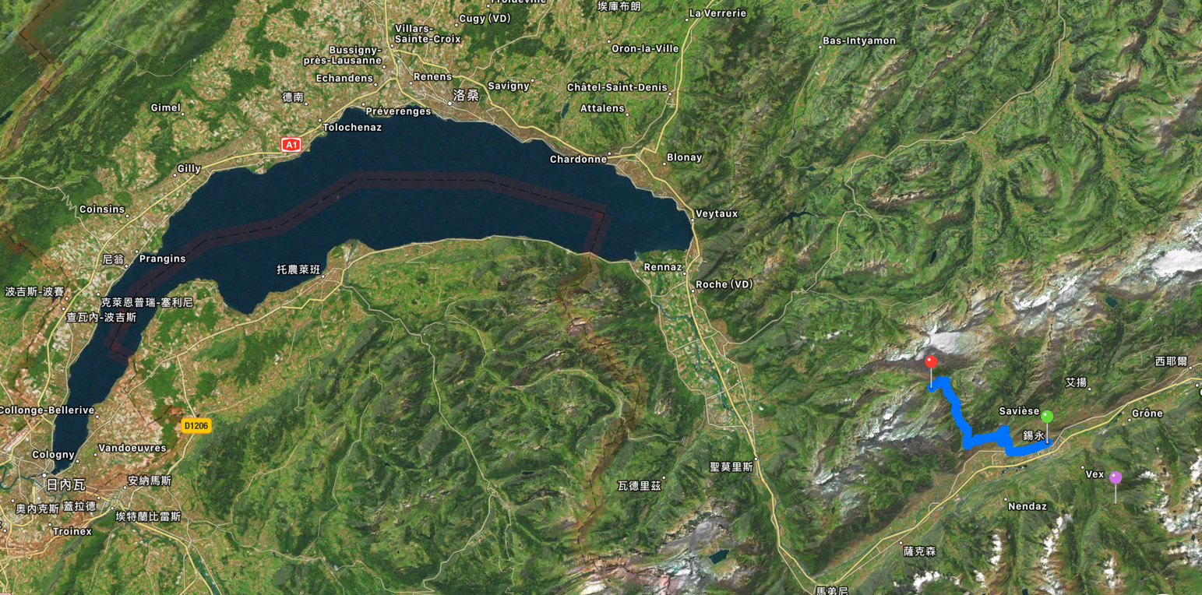

Suen --- Sion --- Derborence
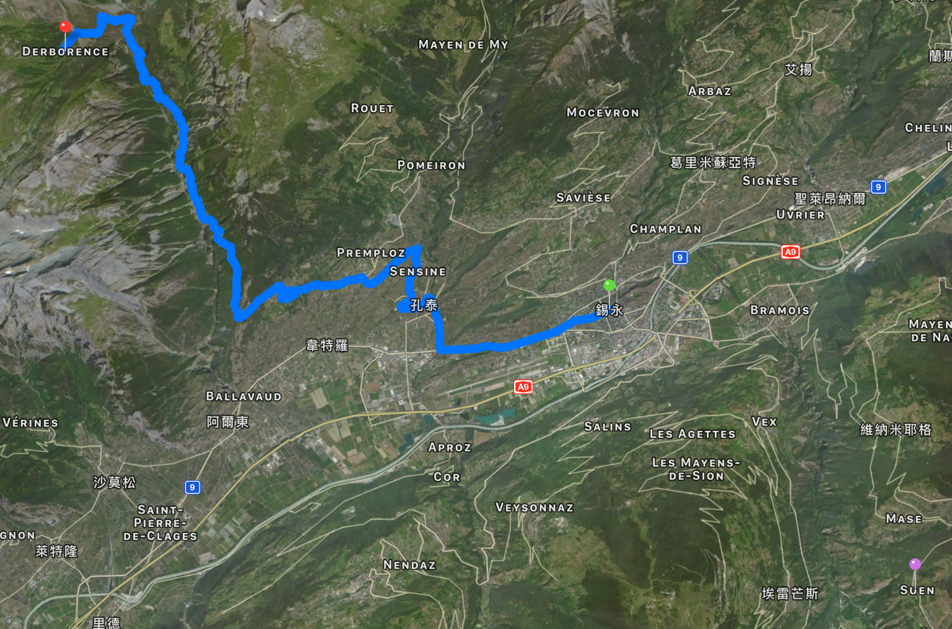

Derborence健行路線（約55KM）
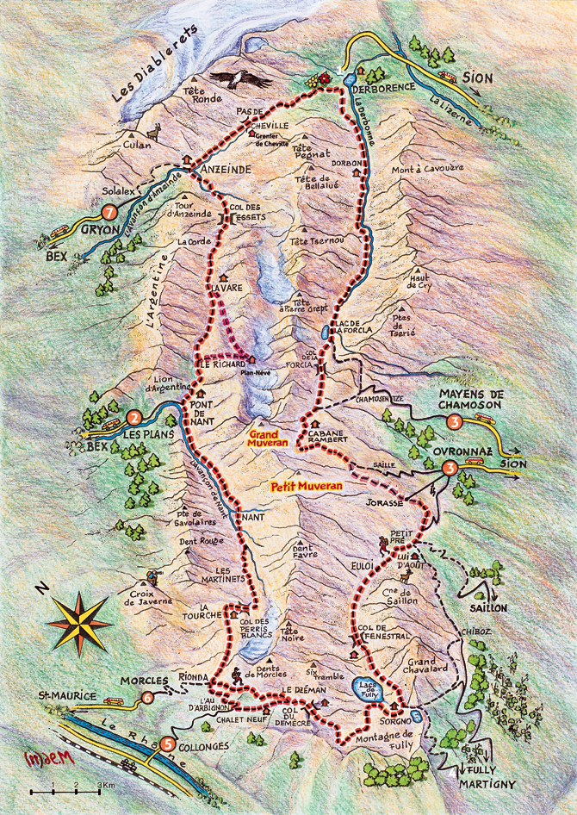
- 本計劃陳校長核定後實施，修正時亦同。

